COMISION MUNICIPAL DE HACIENDA DEL UNICIPIO DE SAN JUAN
DE LOS LAGOS.
2018-2021

Ll iNTEGRANTES DE COMISION .

PRESENTE: 1

Anteponiendo un cordial saludo, por medio del presente el que suscribe, C. LIC DENIS
ALEJANDRA PLASCENCIA CAMPOS, presidenta de la comisión de Hacienda

Convoca a reunión de la misma, con verificativo el día mié¡rcoles 03 de Marzo del 2021, al terminar de sesionar las comisiones de Patrimonio, n el mismo lugar donde se llevaran las mismas, donde se estará presentando el sigui nte:

Orden del día

1.- Lista de asistencia
2.- Aprobación del orden del día 1
3.- Seguimiento a los acuerdos tomados en la reunión anterior. ¡
4.- Asuntos Generales. (Si los hubiera).
5.- Clausura de la sesión.

ATENTAMENTE:

SAN JUAN DE LOS LAGOS, JALISCO; A FECHA Dr- SU PRESENTACION.

UC DENIS ALEJANDRkENCIA CAMPOS

C.C.P. PRESIDENTE MUNICIPAL DEL MUNICIPIO DE SAN JUAN DE LO LAGOS.
C.C.P. SECRETARIO GENERAL DEL UNICIPIO DE SAN JUAN DE LO LAGOS.
C.C.P. DIRECCION DE COMUNICACION SOCIAL

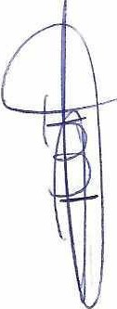

Comisión Municipal de Hacienda de H. Ayuntamiento
Constitucional deJ
San Juan de los Lagos, Jaliscf, 2018-2021

En San Juan de los Lagos, Jalisco siendo las 14 horas con 15 minutos del día 19 de Enero del año 2021 dos mil veintiuno , los que integran la 1COMISION DE HACIENDA de San Juan de·los Lagos, y con Fundamento legal para el funcionamiento de la comisión de
Hacienda, en base al Reglamento del Ayuntamiento de Sa Juan de los Lagos:

Artículo 63.- La Comisión Edilicia de Hacienda Municipal tiene las siguientes atribucio+s:
l. Proponer, analizar, estudiar y dictaminar las iniciativas concernientes a la hacienda y fin¡mzas públicas del municipio;
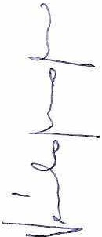II. Evaluar los trabajos de las dependencias municipales con funciones en la materia Y¡con base en sus resultados y las necesidades operantes, proponer las medidas pertinentes para orientar la política que al respecto deba etnprender el municipio;
111. Evaluar la actividad hacendaría municipal, mediante la presentación de infom!les y propuestas que logran avances para
el ejercicio y aprovechamiento de los ingresos y egresos del municipio . 1
- Cumplir las obligaciones que le fija la ley que establece las bases generales de la administración pública municipal del Estado de Jalisco .
- Vigilar el cumplimiento y la exacta aplicación de las partidas del Presupuesto de Egresos destinadas a sueldos y prestaciones de ley, con el fin de lograr la correcta aplicación de estos rubros allos servidores públicos del Ayuntamiento, evitando la incorporación en éste de estímulos económicos por fin de administrac ón para los munícipes y los titulares de las dependencias del Ayuntamiento.

Se procede a celebrar sesión, con la toma de lista de asistencia y en su caso hacer la correspondiente declaratoria de quorum legal: J

l. El Síndico Municipal. LIC. DENIS ALEJANDRA  PLASCENCIA CAMPOS  Que será el Presidente de la Comisión.  11. Secretario General del Ayuntamiento de San Ju n de los Lagos, LIC VERULO MURO MURO.  111. El Tesorero Municipal. LCP. FELIPE DE JESU$ RUIZ PEREZ 1  IV. Contralor Municipal. LCP. FEDERICO LOPEZ PADILLA.  1  V. El Oficial Mayor. LIC. DIANA LAURA MAR1fiNEZ  ESTRADA |  | PRESENTE  PRESENTE PRESENTE PRESENTE PRESENTE
1 ;.

ORDEN DEL DIA

1.- Lista de asistencia y declaratoria de quorum.

Acuerdo.- este punto del orden del día se encuentra debi1amente desahogado, toda vez que al inicio de esta sesión se tomó lista de asistencia y se hizo la declaratoria de quorum legal.

2.- Aprobación del orden del día.

Acuerdo.- Una vez sometido a consideración el orden del día, previamente circulado, es aprobado por 5 votos a favor de los integrantes presentes < ue corresponde a una mayoría calificada se aprueba el orden del día sometido.

3.- ASUNTOS POR FRACCION DEL ARTICUL p 63 REGLAMENTO DE
AYUNTAMIENTO.

l. Se propone el cambio del sistema de registro y¡tcontrol de cobros TAUROS, a un programa más actualizado y que genere efi iencia, esto con el objetivo de mejorar la entrega de informes y además de am liar los servicios.

El Tesorero Municipal en uso de la Voz,
expone la situación genera l en el

manejo de este programa, sus bondades y s s problemas, sin embargo se

1

11. Se expone la necesidad de generar un programf de recuperación de un monto aproximado de $2,000,000.00 de pesos en relación a los adeudos por concepto de licencias comerciales y cobro p r servicio de recolección de residuos.
En este sentido el Alcalde Municipal, explica que ya se tiene personal trabajando en la vigilancia y recuperación de c9rtera vencida, el mismo estará analizando el programa de registro de datos de las licencias comerciales así como identificar los adeudos, con el fin de generar los requerimientos de pago,
enerando además la actualización del comercios.
111. a) Se presenta el formato para entrega de infor e en relación a los ingresos y egresos por mes para una mejor interpreta ión de las cifras y generar información adecuada para la toma de decisio es en el actuar del Gobierno Munici l. se anexa

Acuerdo: Informativo

4.- Asuntos generales.

No se trataron asuntos generales .

Acuerdo: Informativo

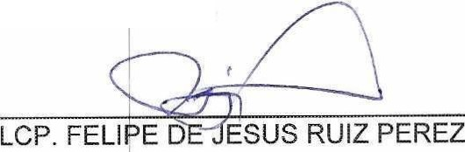5.- Integrantes de la dicha Comisión, en virtud que ha sidb agotado el orden del día, se declara concluida la presente sesión, a las 15 horas co 35 minutos del día de hoy, firmando los que en ella intervinieron, quisieron y supieron hacerlo.

LIC. DENIS ALEJA LASCENC IA
CAMPOS .

Síndico Municipal

Tesore ro Municipal

Página2 de 3

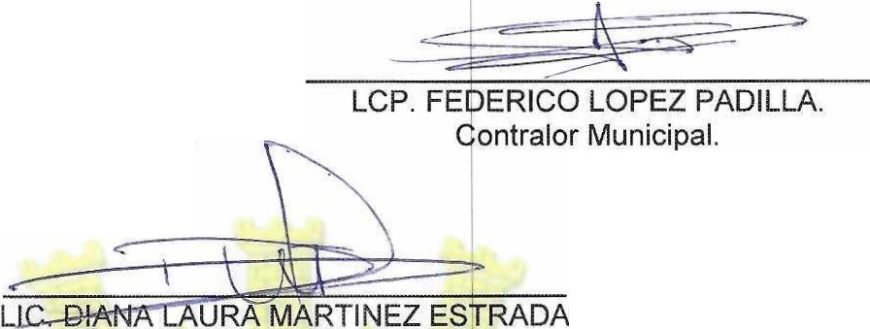Secretario General del Municipio

El Oficial Mayor.

Página 3 de 3

